Bilan/Correction : Stocker Energie

**Introduction :** Dans le cours précédent, nous avons étudié comment convertir de l’énergie mécanique en énergie électrique (alternateur). Aujourd’hui, nous allons étudier comment convertir de l’énergie lumineuse (ou énergie radiative) en énergie électrique grâce aux panneaux solaires.

Les panneaux solaires sont constitués de matériau semi-conducteur :

03/12/2020

Term. Ens. Scientifique

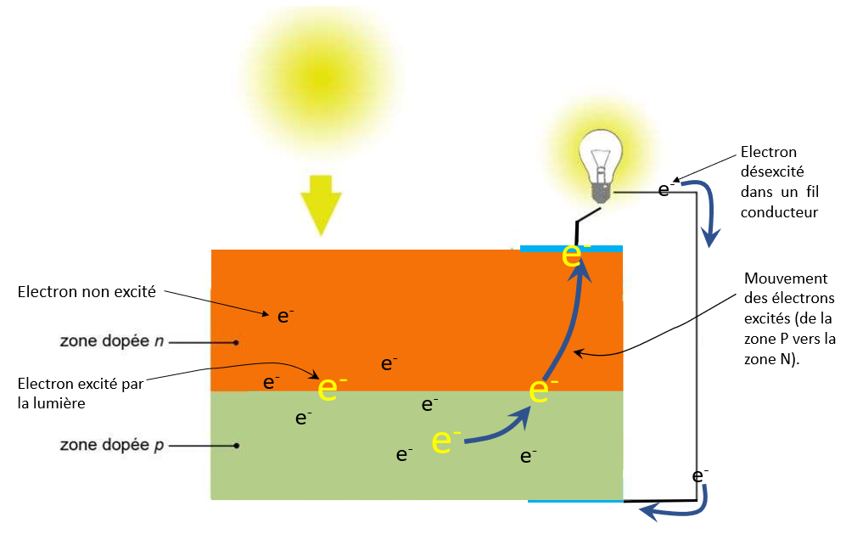

1. **Pourquoi faut-il doper le matériau semi-conducteur (Silicium) pour créer un courant électrique ?**

Dans la partie précédente, nous avons vu comment exciter les électrons. Le problème est qu’une fois excité, les électrons se déplacent dans tous les sens : il y a autant d’électrons qui se déplacent vers la gauche que vers la droite ou vers le haut que vers le bas. Pour créer un courant, il faut imposer un sens de déplacement aux électrons. C’est le rôle du dopage.

Le Silicium dopé N contient un surplus d’électrons car on y a incorporé des atomes de Phosphore entre les atomes de Silicium. Au contraire, Le Silicium dopé P contient un déficit d’électrons car on y a incorporé des atomes de Bore*. Si l’on superpose une couche dopée N et une coupe dopée P comme sur l’image ci-dessous, on obtient deux pôles (un peu comme dans une pile). Les électrons excités par les photons vont toujours vouloir se déplacer de la zone P vers la zone N**. Nous venons d’imposer un sens de déplacement aux électrons. Si l’on ferme le circuit, un courant électrique est possible.

*\*Les atomes de Silicium contiennent 4 électrons sur leur couche de valence alors que les atomes de Phosphore et de Bore en contiennent respectivement 5 et 3.*

*\*\*Ce sens de déplacement peut être étrange. En effet, dans une pile, les électrons se déplacent toujours de la borne négative vers la borne positive ! Pour les semiconducteurs, la réalité est légèrement plus complexe que ce qui est dit dans le texte ci-dessus… Si vous avez des questions à ce sujet, n’hésitez pas à me les poser.*

1. **Qu’est-ce qu’un matériau semi-conducteur ?**

Un courant électrique est une circulation d’électrons. Dans les matériaux conducteurs, les électrons n’ont pas besoin d’être excités pour circuler. En revanche, dans un matériau semi-conducteur les électrons ont besoin d’être excités pour circuler.

C’est la lumière qui va exciter ces électrons. Les rayons de lumière sont constitués de petites particules appelés photons. Ces photons, en étant absorbés par le matériau semi-conducteur, transmettent leur énergie aux électrons. Les électrons ainsi excités peuvent se déplacer et constituer un courant électrique.

Le matériau semi-conducteur le plus utilisé aujourd’hui est le Silicium.

**Conclusion : Comment fonctionnent les panneaux solaires ?**

1. **Les électrons du matériau semi-conducteur sont excités par les rayons lumineux et peuvent donc se déplacer.**
2. **Le sens de déplacement des électrons excités est de la zone dopée P vers la zone dopée N. Un courant est ainsi obtenu !**